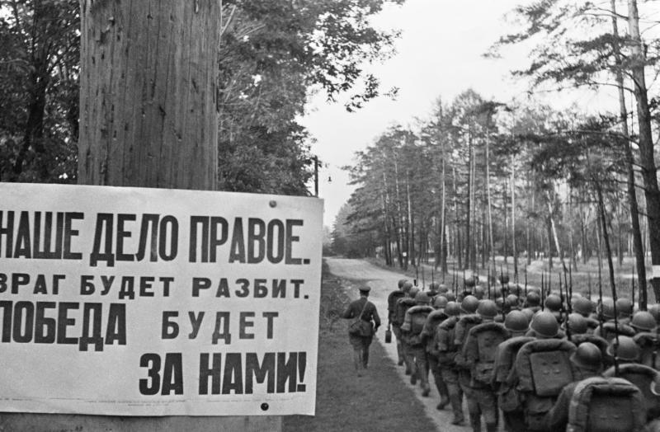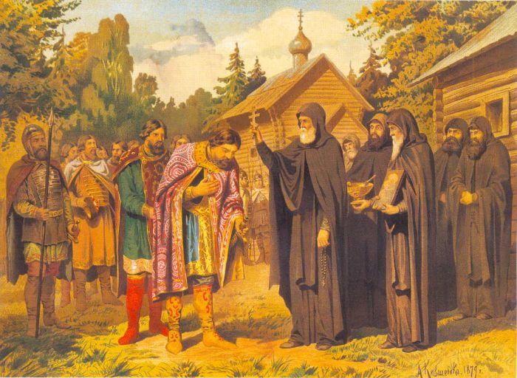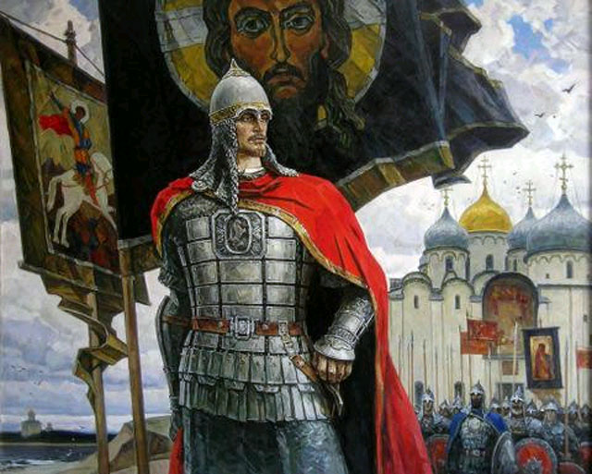**Колледж Московского гуманитарно-экономического университета**

**К 100-летию со Дня рождения Юлии Владимировны Друниной**

**«Русская дружина»**

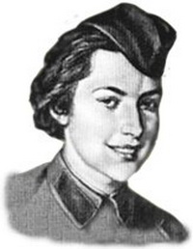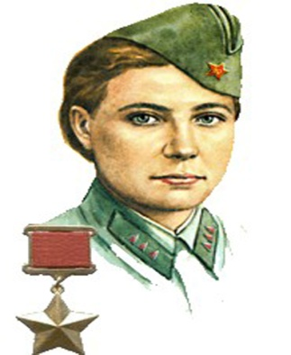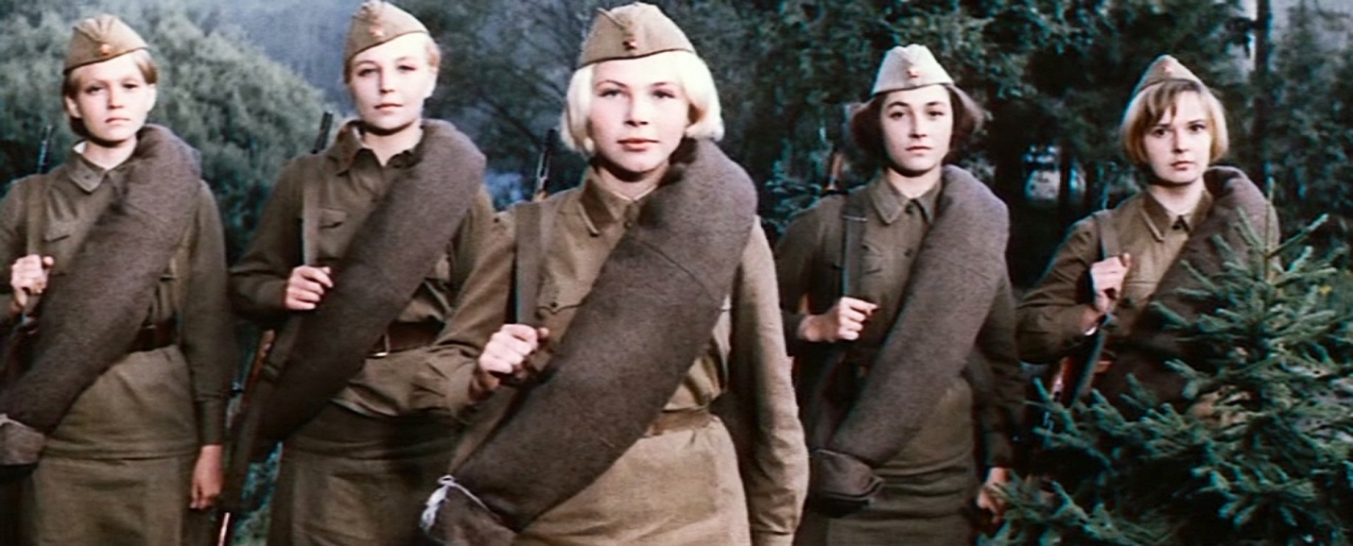

**Преподаватель словесности, член Российского Союза Писателей, участница сборников: «Тропа к духовным родникам», «Славянское слово 2022», «Славянское слово 2023», «Под знаком Кирилла и Мефодия»**

**Гайкова Нина Николаева**

**Москва 2024г.**

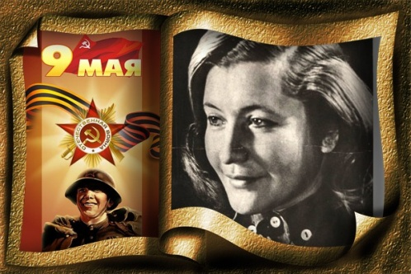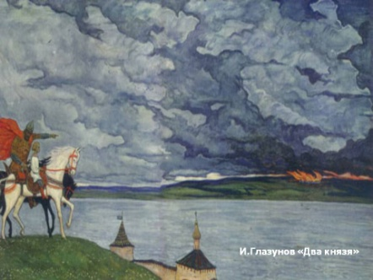 **«Русская дружина»**

**(На примере творчества Ю.В. Друниной.)**

**Это было в Руси былинной.**

**В домотканый сермяжный век:**

**Новорожденного Дружиной**

**Светлоглазый отец нарек.**

**В этом имени - звон кольчуги,**

**В этом имени - храп коня,**

**В этом имени слышно:**

**- Други!**

**Я вас вынесу из огня!**

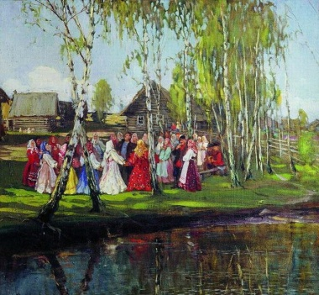Так начинается одно из самых прекрасных произведений о Великой Отечественной войне – стихотворение **«Друня»**. И неслучайно начинается оно с образов Древней Руси – с наших далёких предков, всегда насмерть стоявших за Отечество. Потому и **«новорожденного Дружиной светлоглазый отец нарек»**. И каждый мальчик с молоком матери впитывал изначально данное ему предназначение. Не находить радость в том, чтобы пролить чужую кровь, как встреченные Садко жестокие, мрачные воины, а защитить Родину от «ворога», спасти попавшего в беду, если придётся, **«вынести из огня»**, пусть даже ценой собственной жизни. 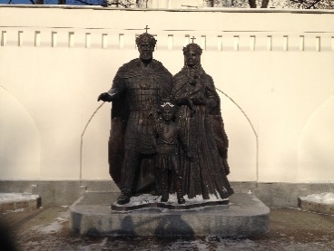С первых строк ощущается глубинная преемственность поколений – детей и родителей – значит, это самое важное для автора, это – главная мысль всего произведения – и оно не единственное. Перед стихотворением автор пишет: **«Друня – уменьшительная форма от древнеславянского слова «дружина».** Оносозвучно таким прекрасным словам, вечным понятиям, как: **«друг», «дружить»** - а значит, является воплощением духовного, нравственного единства, без которого невозможно единство ратное! И потому, конечно, рефреном трижды звучащие выделенные строки – жизненное кредо автора - **Юлии Владимировны Друниной**, со школьной скамьи, ушедшей на фронт. А теперь продолжим вчитываться в эти замечательные строки:

**Пахло сеном в ночах июня,**

**Уносила венки река.**

**И смешливо и нежно**

**"Друня"**

**звали девицы паренька.**

**Расставанье у перелаза,**

**Ликование соловья...**

**Светло-русы и светлоглазы**

**Были Друнины сыновья.**

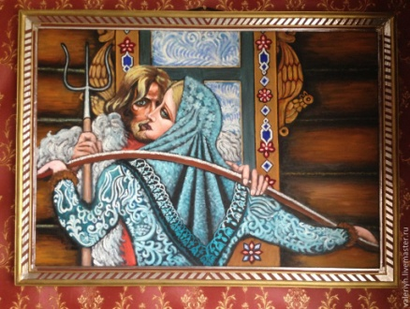 В памяти сразу всплывают прекрасные и внешне, и внутренне герои былин, народных песен и сказок – в которых часто внешняя красота героев дополняет прекрасные качества души: доброту и отвагу, верность и мудрость сердца, душевную чистоту и готовность на самопожертвование. Потому, думаю, неслучайно, что и в произведении двадцатого века все они: и отец, и сын – **«светло-русы и светлоглазы».** Ине просто потому, что наши предки, не «испоганенные» ещё татаро-монгольскими завоевателями в большинстве своём такими внешне и были. Они **«светлые»** по своей сути!

А потом вдруг – а, может быть, и не вдруг, одночасье из Древней Руси автор «перелетает» в век двадцатый – в суровые реалии 1941года.

**Пролетали, как миг, столетья,**

**Царства таяли словно лед...**

**Звали девочку Друней дети -**

**Шел тогда сорок первый год.**

И оказывается, что Святая Русь - такая же реальность – **реальность духовная, до поры до времени скрытая от глаза и явившая себя в годину лихолетья!**  (О чём говорилось уже в предыдущих частях – и прежде всего об **«Ожившей фреске» Б.Л. Пастернака** в части первой). Святая Русь именно **«воскресла» -**  а потому у автора звучит именно это слово, сакральное значение и происхождение которого объяснений не требует! В произведении слово звучит дважды, - и в данном отрывке автор, скорее всего, подчёркивает, что **«воскресла» вся Святая Русь** – дух русского воина, его духовное начало; что вспомнили о бранной славе Отечества, начиная со времён Крещения Руси, чему свидетельств было немало - и сейчас это хорошо известно.

И ещё совершенно очевидно, что пришла пора «вскрыть болезненный и кровоточащий нарыв» и нашей многострадальной истории, и жизненного пути самого автора. Думаю, становится совершенно ясным, что при исследовании произведения не самым главным является личная вера и воцерковленность автора. Потому что звучащие в произведении мысли можно назвать «генетическим кодом» русского человека, любящего своё Отечества и готового ради него на самопожертвование.

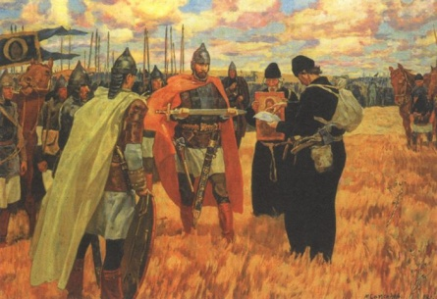**В этом прозвище, данном в школе,**

**Вдруг воскресла святая Русь,**

**Посвист молодца в чистом поле,**

**Хмурь лесов, деревенек грусть.**

**В этом имени - звон кольчуги,**

**В этом имени - храп коня,**

**В этом имени слышно:**

**- Други!**

**Я вас вынесу из огня!**

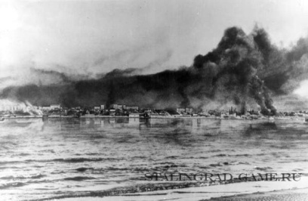 Мысль о преемственности поколений, с которой начато произведение, особенно ярко отразилась в финале, где автор говорит о сражениях времён Великой Отечественной войны – не конкретно, а в целом. Это не просто мысль, это - мироощущение, судьба **Ю.В. Друниной**, кровно связанная, переплетённая с тысячами, миллионами судеб таких же русских людей, сражающихся за свою любимую Россию. Как наши далёкие предки, как **«светло - русый и светлоглазый Друня»,** солдаты, рождённые в двадцатом веке, готовы отдать жизнь за Родину и **«вынести из огня»** тех, с кем сражаются в одном строю на Волге и на Курской Дуге, под Москвой и Ленинградом. Так же, как ратники предводительством **Александра Невского и Дмитрия Донского**.

**Пахло гарью в ночах июня,**

**Кровь и слезы несла река,**

**И смешливо и нежно "Друня"**

**Звали парни сестру полка.**

**Точно эхо далекой песни,**

**Как видения, словно сны,**

**В этом прозвище вновь воскресли**

**Вдруг предания старины.**

**В этом имени - звон кольчуги,**

**В этом имени - храп коня,**

**В этом имени слышно:**

**- Други!**

**Я вас вынесу из огня!..**

Такой народ сломлен не будет никогда! Ему поможет память о славных деяниях предков!

 А теперь, очевидно, следует сделать небольшое отступление именно потому, что автор столь прекрасных стихов о бранной славе России – хрупкая женщина.  **Женщина, через которую даётся жизнь, и война - понятия несовместимые!** Однако, таких, как **Ю.В.Друнина** - школьниц, добровольно ушедших на фронт, было великое множество! И мало кто мог без слёз смотреть фильм **«А зори здесь тихие»** по повести **Б.Л.Васильева.** Русский – не китайский, конечно. Однако, сам факт экранизации повести о подвиге русских зенитчиц в далёкой стране с совсем иными духовными и культурными корнями говорит об очень многом.

И образ женщины, поднявшейся вместе с мужчинами на защиту Отечества, не менее яркий, с неменьшей любовью навеки запечалился и в произведениях **Ю.В.Друниной.**

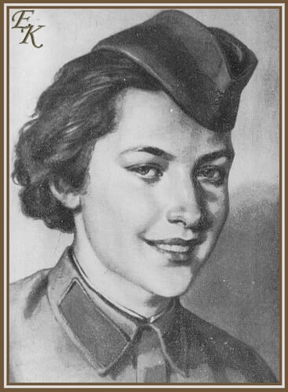 Конечно, всем хорошо известно о подвиге девицы – кавалериста **Надежды Андреевны Дуровой** во время Отечественной войны 1812года, были подобные примеры и ранее, но во времена Великой Отечественной войны их было многократно больше. Думаю, многим известны и эти строки:

**Нет, это не заслуга, а удача**

**Стать девушке солдатом на войне.**

**Когда б сложилась жизнь моя иначе,**

**Как в День Победы стыдно было б мне!**

**С восторгом нас, девчонок,**

**не встречали:**

**Нас гнал домой охрипший военком.**

**Так было в сорок первом.**

**А медали**

**И прочие регалии потом...**

**Смотрю назад, в продымленные дали:**

**Нет, не заслугой в тот зловещий год,**

**А высшей честью школьницы считали**

**Возможность умереть за свой народ.**

Наверное, также с детства все помнят **«Принцессу»,** из одноимённого стихотворения, у которой **«в косички  не банты - бинты вплетены и ножки похожи на спички, и полы шинельки длинны».**  Действительно, эти женщины прекрасны!

И как гадки, пошлы, отвратительны те, кто пытался опорочить защитниц Отечества, как некоторые, взятые из реальной жизни персонажи книги **С.А.Алексиевич «У войны не женское лицо»** или **«сплетники»** из стихотворения **Б.Ш.Окуджавы «Ах война…»**! Удивительно прекрасна и эта безымянная **«Принцесса»,** и сама **Ю.В.Друнина, и Зинаида Александровна Самсонова – горой Советского Союза,** погибшая в 1944г **- «светлокосый солдат»,** чей образ навеки запечатлён в одном из самых известных произведений – **«Зинка»**.

**Знаешь, Зинка, я против грусти,**

**Но сегодня она не в счет.**

**Где-то в яблочном захолустье**

**Мама, мамка твоя живет.**

**У меня есть друзья, любимый,**

**У нее ты была одна.**

**Пахнет в хате квашней и дымом,**

**За порогом бурлит весна.**

**И старушка в цветастом платье**

**У иконы свечу зажгла.**

**Я не знаю, как написать ей,**

**Чтоб тебя она не ждала...**

Читать последние строки, особенно вслух, очень трудно – думаю, и объяснения здесь ни к чему. Но внимание обратить хотелось бы именно на эти две строки:

**И старушка в цветастом платье**

**У иконы свечу зажгла.**

Что в них особенного?! Именно то, что происходящее столь естественно для матери Зинки и сотен тысяч, миллионов русских женщин, матерей. **Молитва!** Молитва и о спасении воинов - их детей от гибели, и об упокоении душ на поле брани убиенных. Так было всегда - и этого, как оказывается, никому не отнять!

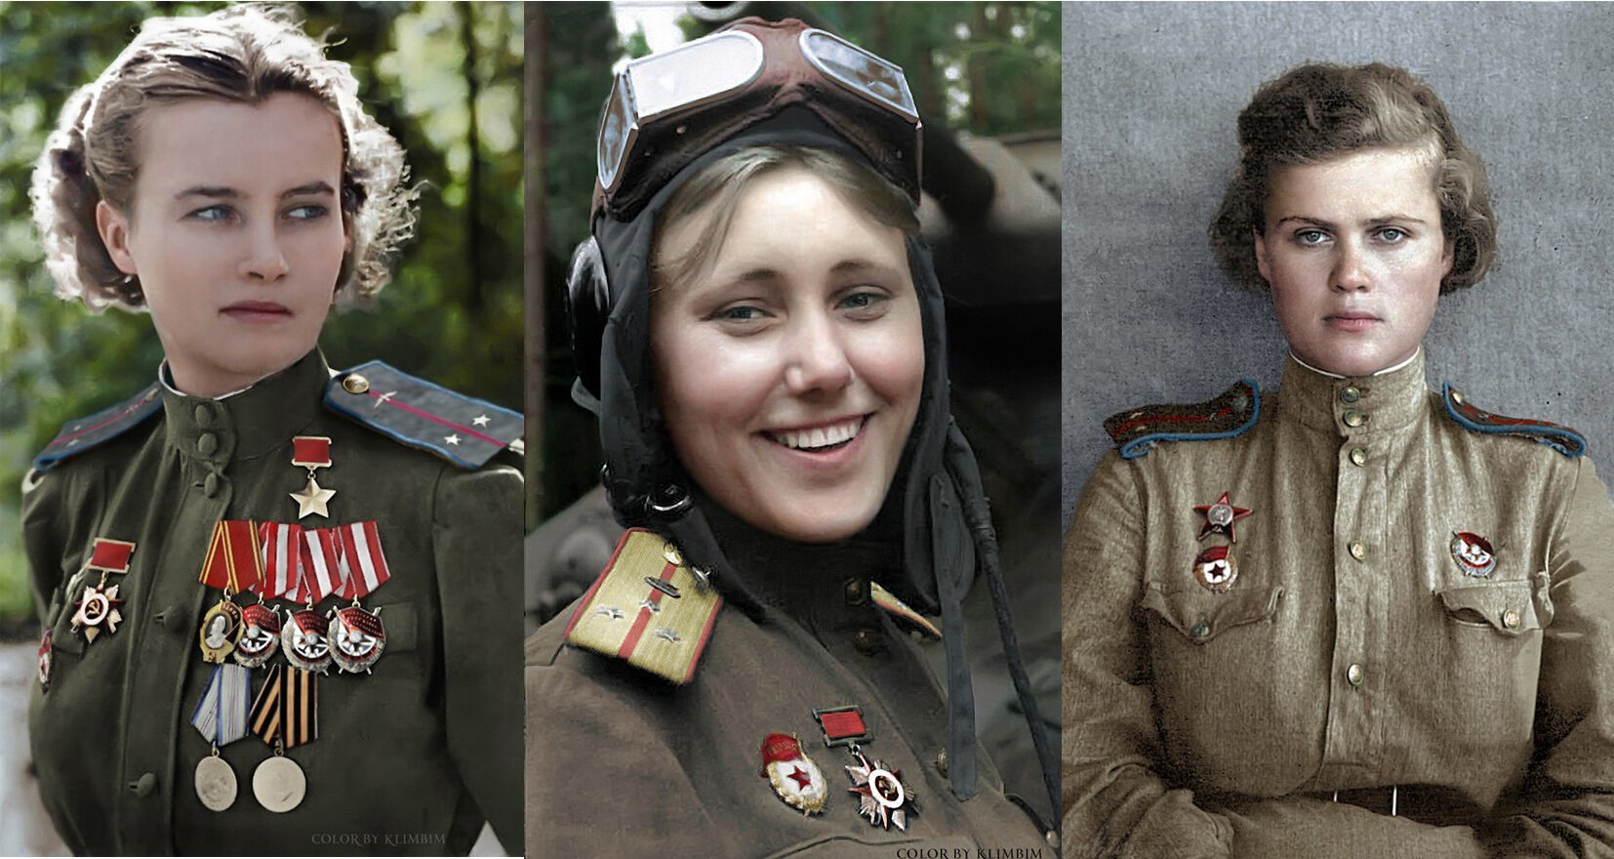 Наверное, нет ничего страшнее, чем пережить своих детей. Но молитва за убиенных соединяет молящегося с теми, кто остался на земле. Молитва эта не прерывалась на протяжении многих веков – потому что только мысль о том, что Господь призвал к себе самых близких, родных людей, что пребывают они в Райской Обители, (как души убиенных на полях Первой Мировой войны в произведениях **Н.С.Гумилёва**); что ожидает нас встреча с ними, даёт возможность перенести горечь потери их на земле.

Оказывается, и для этой «**старушки в цветастом платье»,** и для сотен других русских людей совершенно неважно то, что страна «исповедует» официальный атеизм! И для читателя тоже, наверное, не самое главное духовное состояние создававшего стихотворение автора, о чём было сказано выше. **Ю.В. Друнина**, бесспорно достойная преклонения, как все защитники Отечества, хоть и сказала о себе в конце жизненного пути: **«всё ж крещёная - помолюсь»**, вряд ли могла иметь веру **Н.С.Гумилёва** или даже **А.А.Тарковского**.

(Думаю, многим известно, как трагически оборвался её жизненный путь. Называть это своим словом в контексте и статьи, и всего цикла, мы не можем. Да и не нам судить, а **Тот Судия** **«милосерднее нас»**, как говорили герои классической русской литературы. И повинны в этой трагедии, наверное, прежде всего, те, кто в страшные 90-е годы разваливал Россию и развращал народ. Уничтожал Великую Россию, ради которой шли в 1941году не смерть чистые сердцем семнадцатилетние школьницы).

**Вот и возвратились мы снова к мысли о Высшем Духовном Начале и подвига, и жизни в целом, даже в те времена, когда вслух об этом запрещено было говорить.**

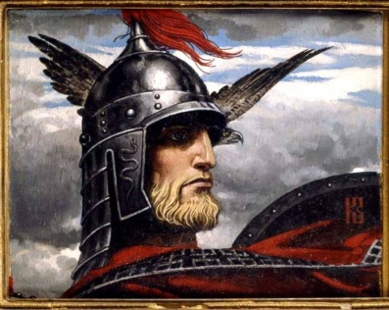 А потому от образа женщины – защитницы Отечества мы снова переходим к духовным традициям русского воинства, что в контексте и данной статьи, и предыдущих, самое главное. И играет огромную роль в творчестве **Ю.В.Друниной.**

**«Как волков обложили нас половцев рати.**

**Несть числа им, лишь кони дружину спасут.**

**Ну, а пешие смерды?.. Тяжело умирати,**

**Но неужто мы бросим, предадим черный люд?»**

**Голос Игоря ровен, нет в нем срыва и дрожи.**

**Молча спешились витязи — предавать им негоже.**

**Был в неравном бою схвачен раненый Игорь,**

**И порубаны те, что уйти бы могли…**

**Но зато через ночь половецкого ига,**

**Через бездны веков, из нездешней дали**

**Долетел княжий глас: «Нелегко умирати,**

**Только легче ли жить во предателях, братья?»**

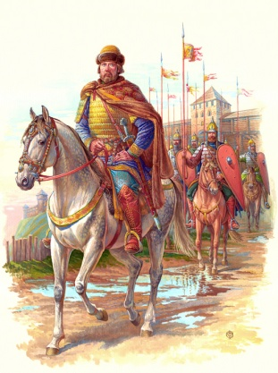 В предыдущей статье мы уже встречались с обращением к образу Князя Игоря - вернее, к знаменитому **«Слову о полку Игореве»** в тяжёлую годину испытаний в произведении **А.А.Тарковского**. (См. часть третью). Подобное «обращение» происходит и в стихотворении **Ю.В.Друниной «Голос Игоря».** Однако, **А.А.Тарковский** вообще нигде, кроме эпиграфа, не говорит ни о князе, ни дружине; а **Ю.В.Друнина**, описывает неравный бой, в котором был **«схвачен раненый Игорь,** **и порубаны те, что уйти бы могли».**  Конечно же, поэт обращается в большей степени не к исторической реалии, а к реалии духовно-нравственной, говоря о мужестве и самопожертвовании ратников княжеской дружины, для которых **«предавать негоже»!**

Образы ратников, которые предпочли смерть предательству, становятся духовно-нравственным примером мужества, отваги и жертвенности для тех, кто сражается на фронтах Великой Отечественной войны – и это главное! Ко всем к ним через века доносится **«голос» сражавшегося с ворогом Князя Игоря:** **«Нелегко умирати, только легче ли жить во предателях, братья?»** Это не вопрос. Это – призыв не посрамить воинской чести!

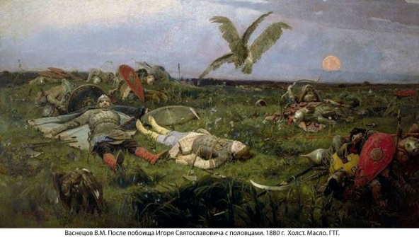 И вот постепенно приближаясь к финалу не только статьи о творчестве **Ю.В.Друниной**, но и всего цикла, обратимся ещё к одному довольно известному стихотворению без названия, посвящённому доблести русского воинства:

**В моей крови - Кровинки первых русских:  
Коль упаду,  
Так снова поднимусь.  
В моих глазах,  
По-азиатски узких,  
Непокорённая дымится Русь.  
Звенят мечи.  
Посвистывают стрелы.  
Протяжный стон  
Преследует меня.  
И, смутно мне знакомый,   
Белый-белый,  
Какой-то ратник   
Падает с коня.  
Упал мой прадед  
В ковыли 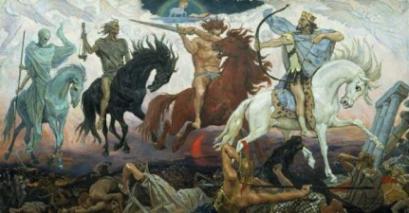густые,   
А чуть очнулся -  
Снова сел в седло...  
Ещё, должно быть, со времён Батыя  
Уменье подниматься нам дано.**

Нельзя не увидеть, удивительную схожесть мыслей и образов со знаменитой **«Друней».**

Та же причастность русской дружине, сражающейся с супостатом на поле брани.

И снова перед нами образ всадника, соединяющего русскую былину и воинскую повесть с образами тех всадников, которых видел **Евангелист Иоанн Богослов и отразил в Последней Книги Священного Писания**, о чём говорилось во всех предыдущих статьях. И потому произведение **«В моей крови…»** можно назвать неким духовно-нравственным обобщением.

Этот «всадник», наверное, - и мальчик, который **«облекался в латы, за мать**

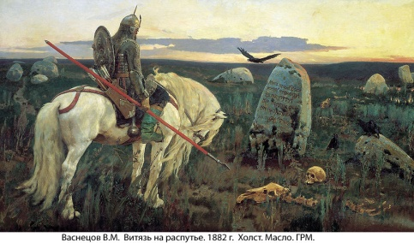 **в воображенье ратуя» в «Ожившей фреске»** **Б.Л.Пастернака**; и один из тех, чью душу **«белоснежные кони ринут в ослепительную высоту»** к **«Начальнику в ярком доспехе»** в стихотворении **«Смерть» Н.С.Гумилёва;** и тот, кто **«в грядущих временах, как мальчик привстаёт на стременах»** и **«судьбу свою к седлу приторочил»** в произведениях **А.А.Тарковского!**

И, вот, дойдя до финала, обратимся к этим словам ветерана Великой Отечественной войны **Ю.В.Друниной:**

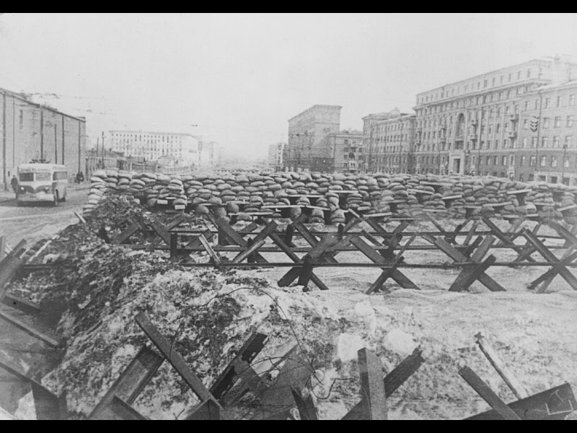**И откуда**

**Вдруг берутся силы**

**В час, когда**

**В душе черным-черно?..**

**Если б я**

**Была не дочь России,**

**Опустила руки бы давно,**

**Опустила руки**

**В сорок первом.**

**Помнишь?**

**Заградительные рвы,**

**Словно обнажившиеся нервы,**

**Зазмеились около Москвы.**

**Похоронки,**

**Раны,**

**Пепелища...Память,**

**Душу мне**

**Войной не рви,**

**Только времени**

**Не знаю чище**

**И острее**

**К Родине любви.**

**Лишь любовь**

**Давала людям силы**

**Посреди ревущего огня**

**Если б я**

**Не верила в Россию,**

**То она**

**Не верила б в меня.**

Не только тогда **«в сорок первом»** на подступах к Столице Нашего Отечества, но и всегда во все времена – и **до Конца Времён**! И до Конца Времён будет стоять Вечная, Великая Россия – Святая Русь, Удел Пресвятой Богородицы! Россия, в которой, как писал 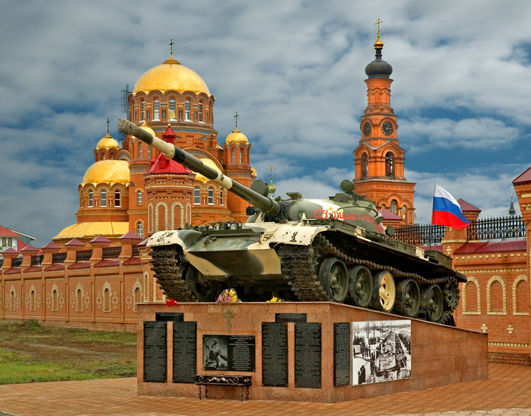**Святой Иоанн Кронштадтский**, навеки связаны, нераздельны Подвиг Молитвенный и Подвиг Ратный!

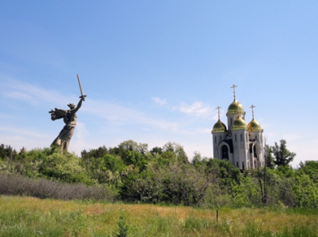**Только вдумайся, вслушайся   
В имя «Россия!»   
В нём и росы, и синь,   
И сиянье, и сила.   
Я бы только одно у судьбы   
попросила -   
Чтобы снова враги не пошли на   
Россию…**

И в этом духовная сила Благословенного Русского Воинства!